Смирнова Полина
Рис. Багуто Лены

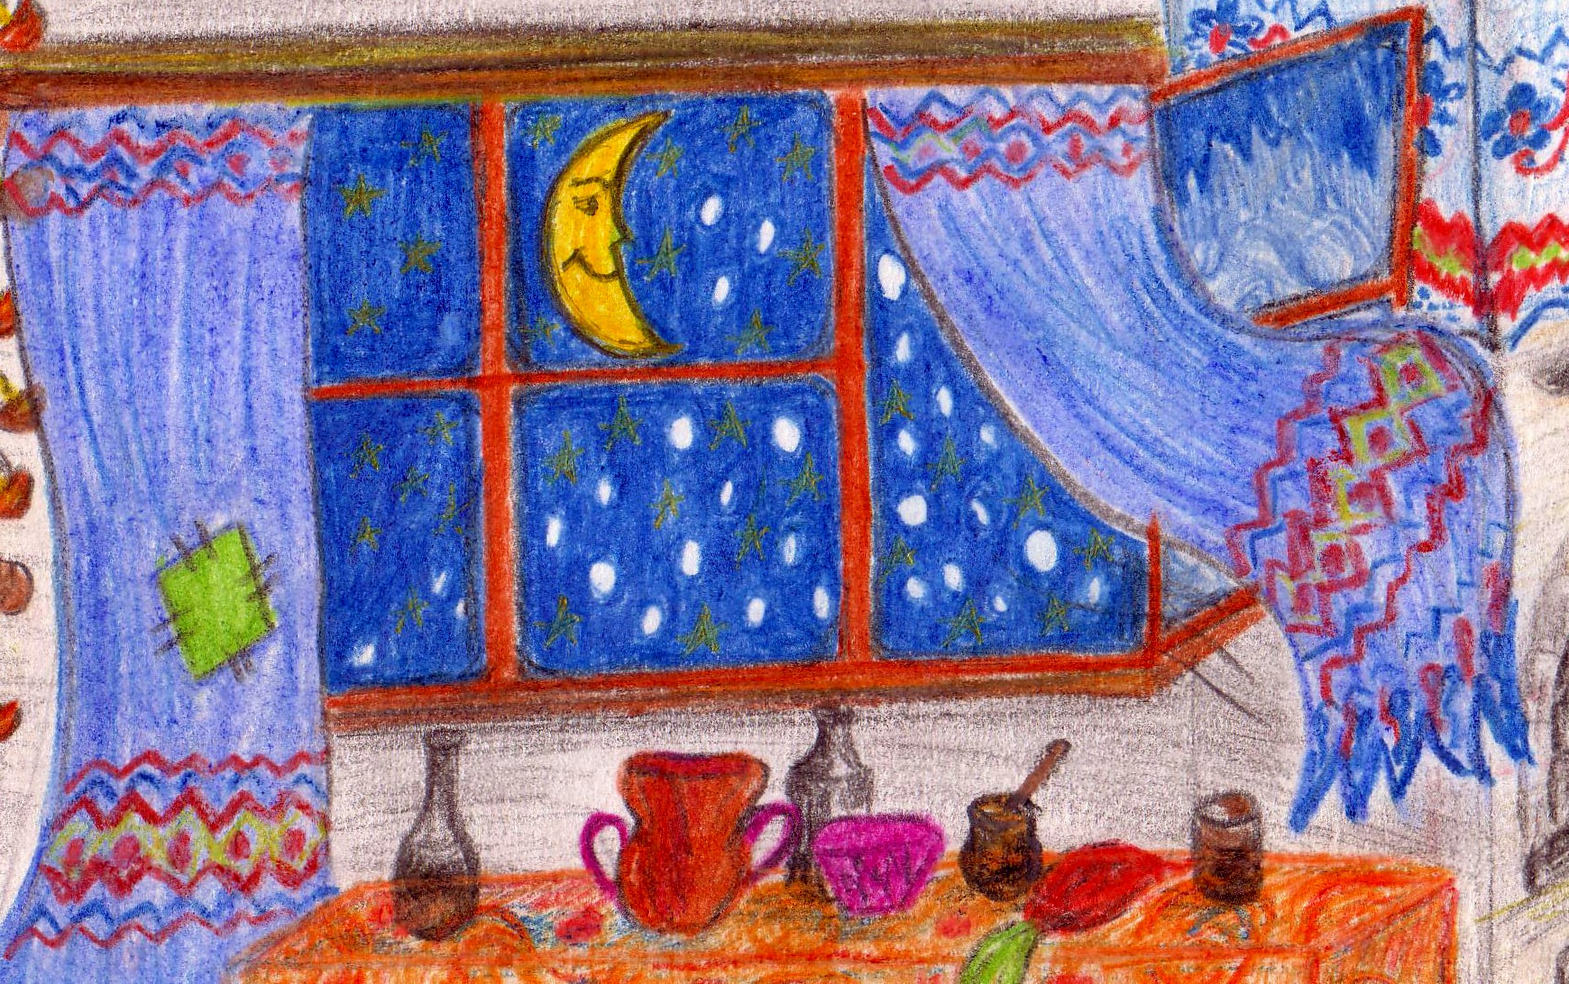
Вы когда-нибудь смотрели на звездное небо? Или, когда вы смотрели на небо, к вам подошел человек и указал на ту звезду, к которой вы проявили интерес? А может, вы разгадываете тайны ночного неба? Ведь небо - это что-то неопределенное, мы его видим, а коснуться рукой не можем.
Небо символ чего-то божественного, как и звёзды. Звезды тоже что-то недостижимое, но они дальше неба, поэтому люди очень часто употребляют выражение «я достану тебе звезду с неба» в знак того, что это невозможно, но я сделаю это для тебя!

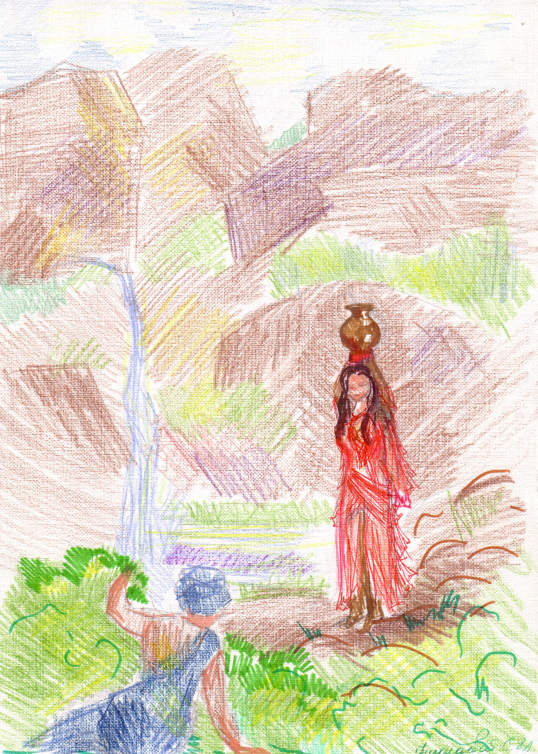
Что значит «мир красотой спасается»? Как может одна красота спасти весь мир?
Я думаю, что это очень просто. Если наша планета была пуста, в ней нельзя было бы увидеть мелочей. Когда просыпаемся, то мы видим белую зарю, хотя мы и не всегда обращаем на это внимание. Нас радует закат своими цветными облаками, ярко-оранжевое солнце и перистые разводы на небе, переходящие из светло-синей к тёмно-багровой гамме.
Все это и есть красота мира.
Но есть и такая, которую мы видим часто, а некоторые не увидят никогда!
Но проблема не в этом, а в том, что для некоторых нет ничего ценного или прекрасного!
Снаружи мир необычаен и красив, поэтому красота - только оболочка, так как внутри он непредсказуем.
Рис. Николаевой Стефы

Смирнова Полина
За это стихотворение на конкурсе « Души прекрасные порывы », проводимом Православной гимназией, автору было присуждено 2 место. Стихотворение посвящается участникам Великой Отечественной войны.

Сон о прежней Родине

Там солнце льет свои лучи на вешние сады,
Цветут луга, журчат ручьи, в лесах поют дрозды…
А может, льется звездный свет, и я бы увидал,
Как тихо светится в листве жемчужная звезда.

А здесь темно, и все мертвы, в углах таится смерть,
Но выше сумрачных вершин сияющая твердь:
Лучится ласковая синь, блистает звездный свод,
Ведь он прочнее всех твердынь - и темнота пройдет!

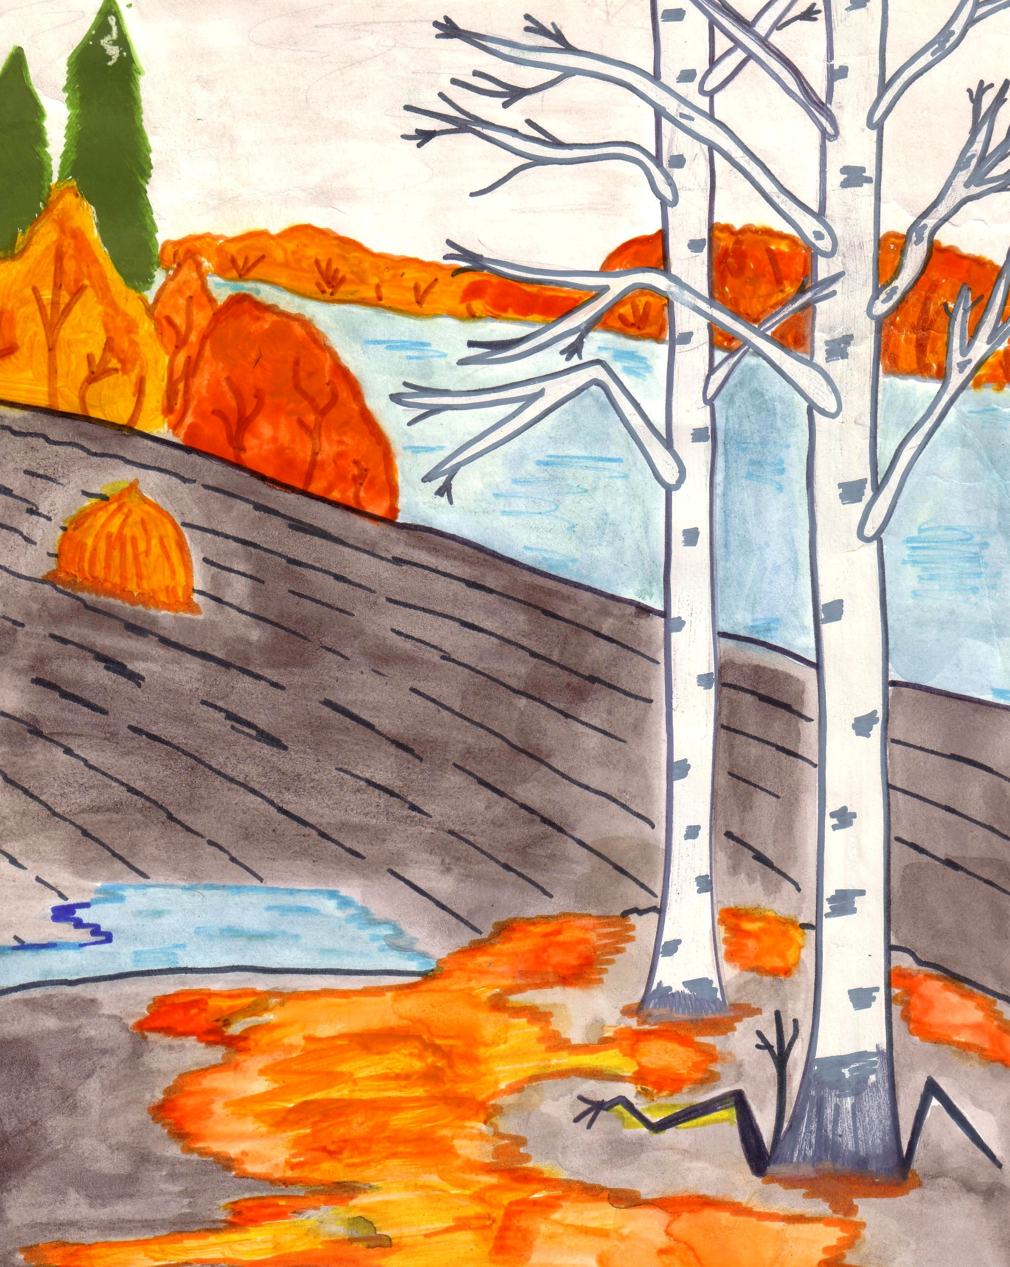

Рис.Михайлова
Павла

***

Неповторимо повторенье,
Когда живешь прошедшим днем,
Неповторимо ощущенье
Осознавать, что все в былом.
Неинтересно жить на свете,
Когда все лучшее прошло.
И как печально на рассвете
Грустить и думать о былом.
Без будущего нет историй,
Эмоций, радости, тоски…
И каждый день – повтор былого
Законам жизни вопреки.

